Verslag html deel 3

Opdracht 1

Jpeg gebruikt lossy  
png gebruikt lossless  
gif gebruikt lossless

Herhaaldelijk bewerken en bewaren comprimeert telkens met het verliezen van info 🡪 kwaliteit mindert.

Opdracht 2

90%:

Kwaliteit lijkt hetzelfde, moeilijk waar te nemen



70%:

Bij het overschakelen zie je een lichte vertroebeling, maar op zich zie je geen verschil



40%:

De kwaliteit is nu duidelijk minder op groot scherm, maar zelfs verkleint ook niet.



Van webstorm:

70%: kwaliteit is al duidelijk minder

40%: kwaliteit rond de code is slecht: comprimeren van een vlakke kleur blijft, maar vanaf vormen behouden moeten worden zie je het verschil snel

**Opdracht 3:**

**Personal homepage:**

Dit komt door het slecht afsluiten van bv. een img element



Hier heb ik li op zich gebruikt zonder ol of ul erond te zetten

Dit waren de enige errors.

**Contact information:**

Caption gebruikt buiten de table (was om outlining van het voorbeeld juist te krijgen, mag dus niet)

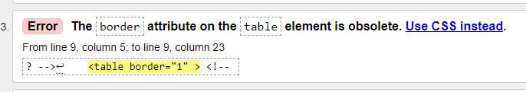

Dit was nodig om de tabel zelf te kunnen zien.

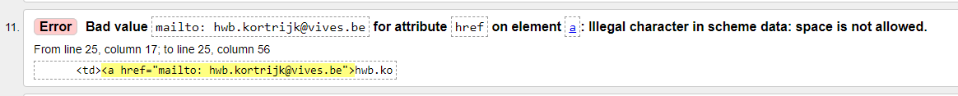

Syntaxfout

**Opleidingsaanbod:**



geen heading gebruikt, is blijkbaar nog juist aanvaardbaar. Dit kwam meerdere keren voor. Geen errors.